

Proyecto de Título

Sistema predictivo de hábitos de Consumo en Retail

Preparado para:

Proyecto de Título I

07 de septiembre de 2014

Preparado por:

Rodrigo Gálvez

Aldrin Intriago

Profesor:

Patricio Montecinos

ÍNDICE TEMÁTICO

CONTENIDOS Nº Pág

Capítulo I 7
1 Introducción 8
1.1 Situación Actual 8
1.2 Descripción del cliente. 9
1.3 Sponsor 9
1.4 Identificación del Problema 10
1.4.1 Diagrama Problema, Causas y Efectos 10
Capítulo II 11
2 Fundamentos del Tema 12
2.1 Solución Propuesta 12
2.2 Objetivo General 12
2.3 Objetivos Específicos 12
Capítulo III 13
3 Materiales y Métodos 14
3.1 Fundamento del Modelo de Desarrollo de Software 14
3.1.1 1° Etapa, Metodología BI “BIDS” 14
3.1.2 Entregables metodología BIDS 15
3.1.3 2° Etapa, Modelo de desarrollo de Software “RAD” 15
Enfoque Técnico 18
3.2 Enfoque funcional 19
3.2.1 Extracción de Datos 19
3.2.2 Gestión de Información 19
3.2.3 Gestión y Administración de Usuarios 19
3.2.4 Gestión de Reportes 19
3.3 Descripción de Metodología del Proyecto a Utilizar 20
4 Plan de Gestión del Alcance 21
5 Plan de Gestión del Tiempo 21
6 Plan de Gestión de la Calidad 22
7 Plan de Gestión de los Recursos Humanos 22
8 Plan de Gestión de Comunicaciones 23
Anexos 24
1 Acta de Constitución del Proyecto 25
1.1 Introducción 25
2 Plan de Gestión de Alcance 27
2.1 Introducción 27
2.2 Enfoque de la Gestión del Alcance 27
2.2.1 Alcance del Proyecto 28
2.2.2 Supuestos del alcance 28
2.2.3 Limitaciones al alcance 28
2.2.4 Factores críticos de éxito 29
3 Plan de Gestión del Cronograma 29
3.1 Introducción 29
3.2 Enfoque Plan de Gestión del Cronograma 29
3.3 Cronograma 30
4 Plan de Calidad 33
4.1 Introducción 33
4.2 Enfoque de la Gestión de Calidad 33
4.3 Expectativas de Calidad 34
4.4 Criterios de calidad 34
4.5 Tipos de Prueba 35
4.6 Control de calidad 35
4.6.1 Hito 1 35
4.6.2 Hito 2 36
4.6.3 Tareas Pendientes 36
5 Plan de Gestión de Recursos Humanos 36
5.1 Introducción 36
5.2 Matriz RACI 37
6 Plan de Gestión de Comunicaciones 38
6.1 Introducción 38
6.2 Enfoque de la Gestión de Comunicaciones 38
6.3 Matriz de Comunicaciones 39
7 Plan de Gestión de Riesgos 40
7.1 Introducción 40
7.2 Enfoque de la Gestión de Riesgos 40
7.3 Identificación de los Riesgos 40
7.4 Análisis Cualitativo y Cuantitativo de los Riesgos 41
7.5 Mitigación y evitación de riesgos 45
8 Documento de Arquitectura de software 45
9 Especificación de Requerimientos 51
Ficha del documento 52
Contenido 53
1 Introducción 54
1.1 Propósito 54
1.2 Definiciones, acrónimos y abreviaturas 54
2 Descripción general 54
2.1 Perspectiva del producto 54
2.2 Funcionalidad del producto 55
2.3 Características de los usuarios 55
2.4 Restricciones 55
2.5 Suposiciones y dependencias 56
3 Requisitos específicos 56
3.1 Requisitos comunes de los interfaces 58
3.1.1 Interfaces de usuario 58
3.1.2 Interfaces de software 58
3.1.3 Interfaces de comunicación 58
3.2 Otros requisitos 58
4 Acuerdo 58

ÍNDICE DE FIGURAS

CONTENIDOS

Figura 1: Diagrama Problema, Causa y Efecto. 10
Figura 2: Modelo de Desarrollo BI –BIDS (Fuente: BIDS Methodology V5) 14
Figura 3: Ciclo de Vida de RAD, James Martin.(Fuente: RAD, JamesMartin) 15
Figura 4: Proceso Ciclo de Vida RAD (Fuente: Pmbok 5ed) 16
Figura 5: Integración entre RAD y BIDS 17
Figura 6: Arquitectura Enfoque Técnico 18
Figura 7: Enfoque Funcional de la Solución Propuesta 19
Figura 8: Proceso de Gestión del Proyecto (Fuente: Pmbok 5ed) 20
Figura 9: Plan de Gestión del Proyecto 20
Figura 9: Gestión del Tiempo 30
Figura 10: EDT 32
Figura 11: Estructura Organizacional Lucky´s IT – EY (Sponsor) 37
Figura 12: Jerarquía de Comunicación 38
Figura 14: Diagrama De Clases 47
Figura 15: Modelo de Datos 48
Figura 16: Caso de Uso 49

ÍNDICE DE TABLAS

Tabla 1: Desarrollo del Alcance 21
Tabla 2: Desarrollo del Tiempo 21
Tabla 3: Desarrollo de la Calidad 22
Tabla 4: Desarrollo de los RRHH 22
Tabla 5: Desarrollo de las Comunicaciones 23
Tabla 6: Cronograma 31
Tabla 7: Estimación de Costos 33
Tabla 8: Tipos de Pruebas 35
Tabla 9: Status Hito 1 35
Tabla 10: Status Hito 2 36
Tabla 11: Tareas Pendientes 36
Tabla 12: Matriz RACI 37
Tabla 13: Matriz de Comunicaciones 39
Tabla 14: Desarrollo de los Riesgos 40
Tabla 15: Matriz de nivel de impacto de riesgos 41
Tabla 16: Matriz de probabilidad de ocurrencia de riesgos 41
Tabla 17: Matriz de impacto 41
Tabla 18: Matriz de Riesgos Identificados 42
Tabla 19: Matriz de Riesgos 1 43
Tabla 20: Matriz de Riesgo 2 44
Tabla 27: Plantilla Caso de Uso 50

Capítulo I
Introducción

Introducción

En esta sección del documento y a manera de introducción se realiza una descripción de la situación actual del cliente, descripción del cliente, del sponsor y la problemática que gatilla la realización del proyecto.

Situación Actual
Cuando hablamos sobre sistemas computacionales que apoyen tanto la gestión empresarial como a la toma de decisiones gerenciales, lo primero que se nos viene a la cabeza son los sistemas de planificación de recursos empresariales o ERP (Enterprise Resource Planing), sistemas que prestan apoyo desde el punto de vista de la gestión de recursos (materias primas, humanos, monetarios, etc.) y además a la toma de decisiones respecto al estado de la información en un determinado punto en el tiempo teniendo una penetración en el mundo retail del 100% (sean sistemas adquiridos a terceros como sistemas propios).
Además de estos sistemas, tenemos los llamados sistemas de administración basado en la relación con los clientes o CRM (Customer Relationship Management), sistemas que facilitan y proveen un modelo de gestión con orientación directa al cliente generando información que apoye la toma de decisiones estratégicas en las cuales se vean envueltos clientes del negocio de manera que se pueda tener una ventaja competitiva alcanzando un crecimiento y rentabilidad por medio del contacto más cercano con el cliente. Si bien existen sistemas que facilitan la toma de decisiones gerenciales en una empresa, la gran falencia que estos sistemas presentan es el nivel de detalle en la información que le pueden entregar a cierto mercado en específico, en este caso el retail o tiendas de departamento, quienes al utilizar sistemas como los CRM, tiene una visión macro de la realidad y más aún, esta visión sólo abarca a sus clientes, dejando de lado la información más relevante del negocio, la información del consumidor.
De esta manera, al momento de generar ofertas o tomar decisiones respecto a qué tipo de productos vender, se deben realizar estudios de mercado en los cuales se analizará el comportamiento de una muestra de la población, estimando su comportamiento de tal manera que no necesariamente muestre la realidad del comportamiento de los consumidores en una tienda en específico o de un grupo etario, socioeconómico o grupo establecido en una zona geográfica especifica.
Las tiendas de departamento mantienen una gran base de información de sus consumidores, que si se desea utilizar con algún fin específico debe ser analizada, reprocesada y presentada cada vez que se desea tomar alguna decisión con ella.

Descripción del cliente.
Nuestro mercado objetivo es el retail, más específicamente las tiendas de departamento, enfocando nuestro trabajo en Falabella, quien en la actualidad es el 2° conglomerado retail sudamericano y 97 a nivel mundial, con ventas de 10.269 millones de dólares en el año 2012, ubicándose en la región sólo por detrás de Cencosud, quien tuvo ventas de 17.896 millones de dólares el 2012, encontrándose en el puesto número 51 a nivel mundial ₍₁₎ , teniendo en los últimos años un aumento en su posicionamiento en países como Perú, Argentina y Colombia con sus distintas marcas (Tottus, Homecenter, Falabella, etc. ).
Falabella además de tener negocios relacionados con las tiendas de departamento, en la actualidad y por medio de una estrategia de alianzas y adquisiciones ha entrado a distintos mercados, como los son tiendas comerciales, orientadas a la construcción, farmacias, centro comerciales, agencias de viajes, seguros y bancos.
Los orígenes de Falabella remontan a finales del siglo XIX siendo una de las primeras grandes sastrerías de Chile bajo el mando de Salvatore Falabella. Luego, con la incorporación de Alberto Solari en 1962 se instaura el primer local fuera de Santiago (en la ciudad de Concepción).Posteriormente, se crea la tarjeta de crédito CMR Falabella en 1980 y su primer indicio de expansión en Latinoamérica se remonta al año 1993 con la apertura de su primera tienda en Mendoza, Argentina.
En la actualidad Falabella tiene 33 tiendas en Chile, 12 tiendas en Argentina, 15 en Perú y en el 2006 se inauguró la primera tienda en Colombia.

Sponsor
Para la realización de este proyecto fue necesaria la incorporación de un Sponsor. Para esto hemos contactado a Karen Rivera, Gerente de Consultoría en Gestión y Tecnología de EY (Ex Ernst & Young).
EY, forma parte del selecto grupo de las Big Four, formada por las empresas PwC, Deloitte, KPMG y EY, empresas dedicadas al rubro de las auditorías y consultorías, entregando soluciones y servicios a distintos tipos de empresas e industrias, por medio de quienes se identifica la oportunidad de realizar mejoras a los procesos de análisis de datos para la predicción de hábitos de consumo en la tienda, ya que las herramientas CRM utilizadas sólo abarcan los clientes macro del negocio, mas no así a sus consumidores.

₍₁₎ Estudio “Global Powers of Retailing 2014”, Deloitte

Identificación del Problema

Los CRM utilizados por las grandes tiendas no tienen una orientación directa con sus consumidores, de esta manera la generación de ofertas se realizan en base a dos procesos:
- Estudios de mercado de las tendencias en las ventas de los productos. De esta manera, no se obtienen datos concretos de quien o quienes son los consumidores de un producto en específico y sólo se obtiene una visión general del producto consumido.
- Ofertas por concepto de sobre stock o cambio de temporada. Generando ofertas con la finalidad de mitigar al máximo las posibles pérdidas por concepto de merma y por concepto de almacenaje, dando cabida a la entrada de nuevos productos al mercado.

Diagrama Problema, Causas y Efectos

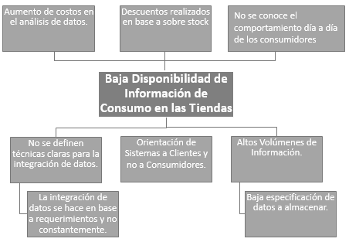

Figura 1: Diagrama Problema, Causa y Efecto.

Capítulo II
Fundamentos del Tema

Fundamentos del Tema

En esta sección del documento son expuestas las necesidades que presenta el cliente, la solución propuesta que cumple sus menesteres y los objetivos del proyecto.

Solución Propuesta

Al tener un amplio manejo de información, y que gracias a la tecnología a implementar, ofreceremos de manera más eficaz y exacta las tendencias en las ventas de los productos hacia los consumidores.
Esto se llevara a cabo a través de la tecnología BI y sus herramientas, además de realizar una página web que entregara de forma detallada las ventas realizadas de producto:
- Por rangos de edades del cliente.
- Por sectores demográficos
- Por días de mayor consumo del local
- Por horas de mayor consumo del local
- Por medio de pagos realizados por los clientes

Objetivo General

Apoyar la gestión y predicción de los hábitos de consumo en Falabella, Mediante el análisis de información de ventas de tiendas utilizando técnicas BI, entregando así una alta disponibilidad por medio de reportes visualizados en una interfaz Web.

Objetivos Específicos

- Analizar el porcentaje de compra que existe en un sector específico, definido por grupos etarios, sociales y geográficos, determinando puntos mínimos y máximos de criticidad.
- Crear ofertas dirigidas a consumidores específicos según los criterios antes nombrados.
- Estructurar la información provista por el cliente, reduciendo su tamaño y aumentando su disponibilidad

Capítulo III
Materiales y Métodos

Materiales y Métodos

Fundamento del Modelo de Desarrollo de Software

Considerando que nuestro proyecto consta de dos etapas de desarrollo es que debemos utilizar una metodología para cada etapa, una para la etapa de desarrollo BI y la otra para el desarrollo de la solución WEB, en base a lo anterior es que se han seleccionado 2 metodologías para éste proyecto, las cuales son:

1° Etapa, Metodología BI “BIDS”

Metodología utilizada para el desarrollo de la solución BI, esta metodología nos otorga lineamientos y procedimientos a seguir respecto al levantamiento, análisis de la información, diseño de la solución, construcción, despliegue y sustento de nuestra solución, todo esto con un fuerte enfoque al ambiente de trabajo del cliente.

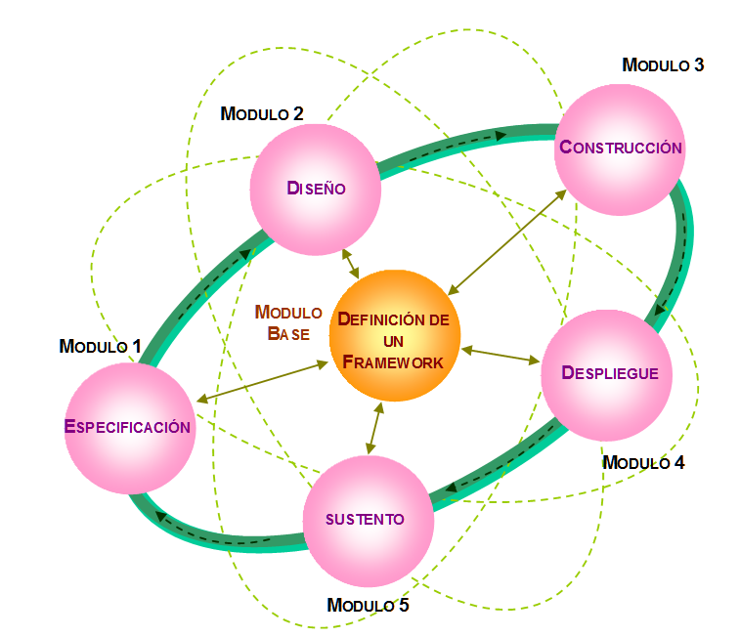
Figura 2: Modelo de Desarrollo BI –BIDS (Fuente: BIDS Methodology V5)

Además, esta metodología nos entrega un apoyo y sustento a metodologías de desarrollo de software gracias a su fuerte orientación al ciclo de vida del software.

Entregables metodología BIDS

- Documento de Especificación de Requerimientos
  - Prototipo Funcional
  - Plan de Pruebas UAT
- Documento de Especificación de Diseño
  - Diseño ETL
  - Diseño Base Dato
  - Diseño Reportes
- Documento de Pruebas UAT

2° Etapa, Modelo de desarrollo de Software “RAD”

Para el desarrollo de la aplicación se utilizara el modelo de desarrollo RAD, por medio del cual obtendremos prototipos de manera constante y en base al avance que se tiene con el desarrollo del análisis BI, de esta manera se mantendrá enlazado y en una sinergia constante entre ambos modelos de desarrollo.
El desarrollo rápido de aplicaciones o RAD (acrónimo en inglés de Rapid Application Development) es un ciclo de vida de desarrollo de software diseñado para la construcción rápida y que entrega resultados de alta calidad, en comparación a las metodologías tradicionales. (Martin, 1991).
Esta metodología consta de 4 fases, en la imagen se representan estas fases en comparación al ciclo de vida de software.
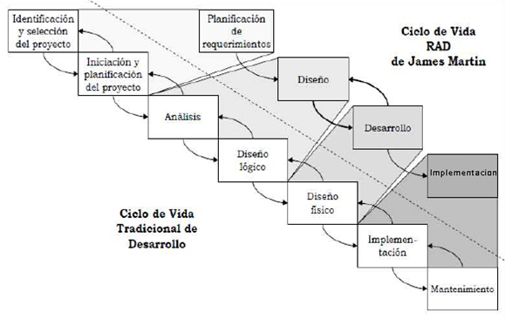
Figura 3: Ciclo de Vida de RAD, James Martin.(Fuente: RAD, JamesMartin)

- Planificación de Requerimientos: Similar a la tradicional definición de los problemas y análisis de sistemas. RAD se apoya fuertemente en las sesiones de trabajo Joint Application Design (JAD) para determinar los nuevos requisitos del sistema.

Diseño: Etapa en la cual el equipo examina los requerimientos y los transforma en descripciones lógicas de éstos. Las herramientas CASE (ingeniería de software asistida por computadora) son usadas extensamente.

- Desarrollo/Construcción: En esta fase es elaborado el prototipo de la aplicación. El equipo prueba el prototipo y utiliza la retroalimentación con el cliente para refinar o modificar el prototipo.

- Implementación: fase similar a las tradicionales fases de implementación. Incluye el entrenamiento a usuarios, realización de pruebas y por último la instalación del sistema o completar la documentación necesaria.
Tanto la fase de diseño como la fase de desarrollo/construcción son ciclos que continuaran iterando entre si hasta que se obtenga una versión final y aceptable del sistema.
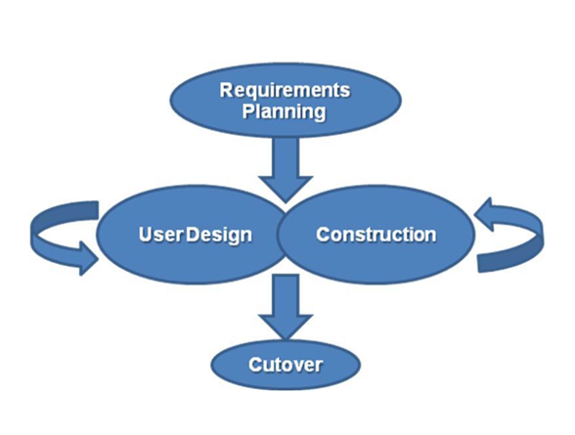
Figura 4: Proceso Ciclo de Vida RAD (Fuente: Pmbok 5ed)

Ya que serán utilizadas dos modelos de desarrollo, uno para BI y otro para el desarrollo WEB, realizamos una tabla de comparación entre ambos modelos a manera de poder mostrar la integración entre ambos, como se muestra a continuación:

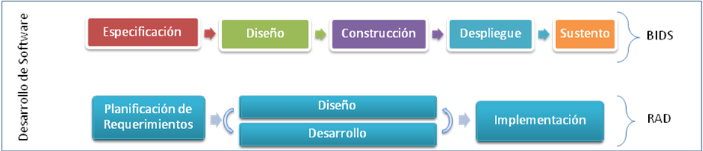
Figura 5: Integración entre RAD y BIDS
Tal como se muestra en la figura 5, se puede observar que los modelos son integrables entre si y que las etapas de diseño y construcción de RAD tienen su simil en BIDS.

Enfoque Técnico

Para representar la solución en un alto nivel, se desarrolla un modelo arquitectónico Cliente-Servidor, el cual es un modelo de sistema en el que dicho sistema se organiza como un conjunto de servicios y servidores asociados, más unos clientes que acceden y usan los servicios.
Figura 6: Arquitectura Enfoque Técnico

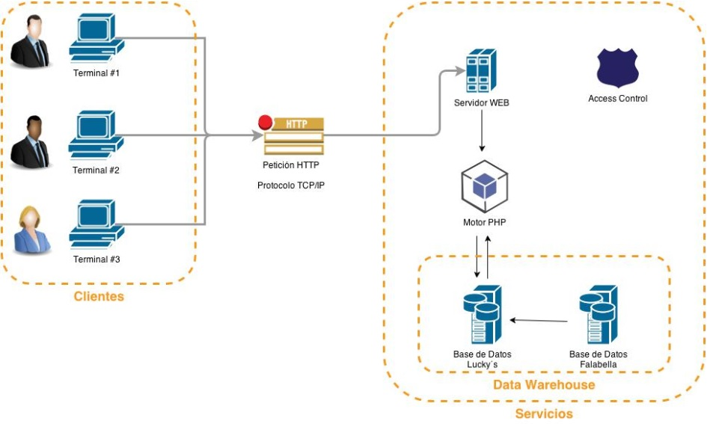

Enfoque funcional

Es posible observar la totalidad de las funciones de la aplicación mediante los módulos mostrados en la Figura 7. Estos módulos reflejan asertivamente los grandes grupos de necesidades del cliente.

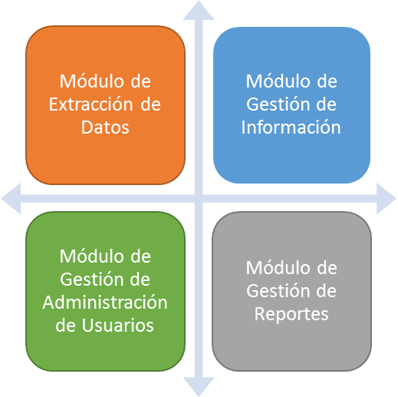
Figura 7: Enfoque Funcional de la Solución Propuesta

Extracción de Datos
Enfocado en lo relacionado a la extracción y lectura de datos desde él data Warehouse del cliente, para posteriormente realizar el análisis de dicha información.

Gestión de Información
En este módulo se llevara a cabo la manipulación y transformación de los datos recolectados.

Gestión y Administración de Usuarios
Modulo que se encargara de la administración de usuarios (altas, bajas y modificaciones), además de los roles y perfiles de los usuarios dentro del sistema.

Gestión de Reportes
Sección en la cual se gestionan los distintos tipos de reportes que se generan en base a la información almacenada en el Data Warehouse, además de los tipos de reportes generados los cuales pueden ser diarios, semanales, mensuales, etc. Dependiendo de criterios de extracción y/o generación.

Descripción de Metodología del Proyecto a Utilizar

Para la dirección del proyecto se utilizaran como referencia las buenas prácticas que sugiere el libro A Guide to the Project Management Body of Knowledge (PMBOK Guide) – Five Edition en base a las etapas del ciclo de vida del proyecto, en la imagen que se muestra a continuación se representa el ciclo de vida de los procesos de un proyecto además de las áreas de conocimiento de PMBOK.
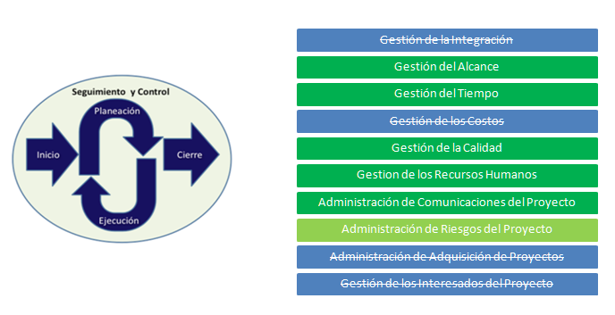
Figura 8: Proceso de Gestión del Proyecto (Fuente: Pmbok 5ed)
Además, en la Figura 9 se describe como se han distribuido estas fases en relación a sus periodos de ejecución en el ciclo de vida del proyecto, la gestión del proyecto está en el nivel más alto y abarca la totalidad del tiempo ya que está presente durante todas las etapas. El desarrollo rápido de aplicaciones como el desarrollo BI solo estarán presente en la etapa de ejecución.

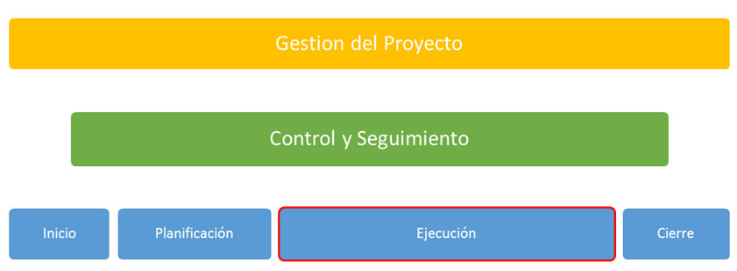
Figura 9: Plan de Gestión del Proyecto

Plan de Gestión del Alcance

Planificar la gestión del alcance es el proceso de crear un plan de gestión del alcance que documente como se va a definir, validar y controlar el alcance del proyecto. El beneficio clave de este proceso es que proporciona guía y dirección sobre cómo se gestionara el alcance a lo largo del proyecto. (PMBOK, 5° Ed., P. 107)

En esta sección podremos evidenciar el marco del alcance del proyecto, enfoque de gestión, roles y responsabilidades del equipo, definición del alcance, verificación y control.

A continuación se detallan las entradas de información, las herramientas utilizadas y las salidas o resultados.
Alcance
Entrada | Herramientas | Salidas
- Acta de constitución del proyecto. | - Entrevistas.  - Observaciones.  - Identificación de alternativas:  *Tormentas de ideas. *Comparación entre pares.  - Descomposición.  - Inspección. | - Documentación de los requisitos.  - Definición del Alcance.  - WBS (EDT).  - Plan de Gestión del Alcance
Tabla 1: Desarrollo del Alcance

Plan de Gestión del Tiempo

Es el proceso de establecer las políticas, los procedimientos y la documentación necesarios para planificar, desarrollar, gestionar, ejecutar y controlar el cronograma del proyecto. (PMBOK, 5° Ed., P. 145)

El propósito del plan de gestión del tiempo es definir el enfoque que el equipo del proyecto utilizara para crear el cronograma del proyecto. Este plan también incluye la forma en que el equipo hará un seguimiento de la programación del proyecto y gestionara los cambios de la línea base del cronograma una vez se encuentre aprobado

A continuación se detallan las entradas de información, las herramientas utilizadas y las salidas o resultados.

Tiempo
Entrada | Herramientas | Salidas
- Alcance.  Documento de requisitos.  - EDT | - Descomposición  - Estimación de la Duración de Tareas. | - Lista de actividades con duración estimada y recursos.  - Cronograma del proyecto.  - Plan de Gestión del Tiempo
Tabla 2: Desarrollo del Tiempo

Plan de Gestión de la Calidad

Es el proceso de desarrollar un enfoque y un plan adecuados para las comunicaciones del proyecto sobre la base de las necesidades y los requisitos de información de los interesados y de los activos de la organización disponibles. (PMBOK, 5° Ed., P. 289)

Su propósito es:
- Medir resultados basados en requerimientos.
- Documentar las diferencias entre los resultados actuales y los esperados.
- Asistir en la resolución de esas diferencias mediante el acercamiento al problema desde el punto de vista del usuario.

A continuación se detallan las entradas de información, las herramientas utilizadas y las salidas o resultados.

Calidad
Entrada | Herramientas | Salidas
Acta de Constitución  Requerimientos  EDT | Tormenta de Ideas  Técnicas Delphi | Plan de Gestión de la Calidad  Plan de Pruebas
Tabla 3: Desarrollo de la Calidad

Plan de Gestión de los Recursos Humanos

Es el proceso de identificar y documentar los roles dentro de un proyecto, las responsabilidades, las habilidades requeridas y las relaciones de comunicación, así como de crear un plan de la gestión de personal. (PMBOK, 5° Ed., P. 258)

Por medio de éste plan se definirá la estructura organizacional tanto de los integrantes del proyecto como de nuestra contraparte, además de sus roles y responsabilidades en el proyecto.

A continuación se detallan las entradas de información, las herramientas utilizadas y las salidas o resultados.

Recursos Humanos
Entrada | Herramientas | Salidas
Acta de Constitución  Organigramas  Descripciones de Cargo | Descomposición  Comparación de Labores | Estructura de Gobierno  Plan de Gestión de RRHH
Tabla 4: Desarrollo de los RRHH

Plan de Gestión de Comunicaciones

Es el proceso de desarrollar un enfoque y un plan adecuados para las comunicaciones del proyecto sobre la base de las necesidades y los requisitos de información de los interesados y de los activos de la organización disponibles. (PMBOK, 5° Ed., P. 289)

Por medio de éste plan se define el proceso de comunicaciones e interacción entre los interesados del proyecto, los hitos por medio de los cuales se realizara la comunicación con el cliente y los plazos estipulados de su entrega.

A continuación se detallan las entradas de información, las herramientas utilizadas y las salidas o resultados.
Comunicaciones
Entrada | Herramientas | Salidas
- Acta de constitución del proyecto. | - Análisis de los interesados.  - Método de comunicaciones.  - Habilidades interpersonales.  - Habilidades de gestión. | - Registro de interesados.  - Diagrama de las comunicaciones.  - Retroalimentación de los interesados.  - Jerarquía de Comunicaciones

Tabla 5: Desarrollo de las Comunicaciones

Anexos

Acta de Constitución del Proyecto

Introducción

Es el proceso de desarrollar un documento que autoriza formalmente la existencia de un proyecto y confiere al director de proyecto la autoridad para asignar los recursos de la organización a las actividades del proyecto (PMBOK, 5° Ed., P. 66)

Lucky´s IT | Sistema Predictivo de Consumo en Retail
Lucky´s IT | Nombre del documento  Número documento 1 / 1.0 Versión | Acta de Constitución
Lucky´s IT | Fecha de creación | 04-07-2014
Lucky´s IT | Fecha de impresión | 04-07-2014
Lucky´s IT | Página 25 de 62

Proyecto | Sistema Predictivo de Consumo Retail
Área solicitante | Área Comercial y Área Financiera
Motivación | En relación al constante avance de las tecnologías que brindan apoyo a la toma de decisiones en la administración de empresas, Falabella busca obtener una alta disponibilidad de la información respecto a las tendencias de consumo de sus consumidores en las distintas tiendas a lo largo del país.
Objetivos | Objetivo General  Apoyar la gestión y predicción de los hábitos de consumo en Falabella, Mediante el análisis de información de ventas de tiendas utilizando técnicas BI, entregando así una alta disponibilidad por medio de reportes visualizados en una interfaz Web.  Objetivos Específicos  - Analizar el porcentaje de compa que existe en un sector específico, definido por grupos etarios, sociales y geográficos, determinando puntos mínimos y máximos de criticidad.  - Aumentar al menos un 15% la oferta dirigida a consumidores específicos determinados por los criterios de estudio antes nombrados (Grupos etarios, sociales, geográficos, etc.)  - Estructurar la información provista por el cliente reduciendo su volumen en al menos un 20% (según su volumen en MegaBytes)
Límites | - El software será entregado en fase de pruebas, siendo de responsabilidad del cliente el paso a producción.  - No se realizará normalización total de los datos, solo se definirán inputs de información y éstos serán estandarizados.  - La información a utilizar será solo y exclusivamente de las ventas con tarjetas de crédito de la tienda.
Descripción del alcance del servicio | Nuestro proyecto se basa en el desarrollo de una interfaz web que presente el análisis de los datos del comportamiento de consumidores de las distintas tiendas Falabella, por medio del análisis de los datos almacenados en sus bases de datos.  Nuestro alcance se define por el análisis de los datos recolectados de las bases de datos, mas no así la recopilación de estos datos por nuestra parte, también restringiéndonos a realizar análisis propuestos por el cliente según sus procesos de negocios y definición de los resultados esperados por el cliente.  El software se entregará en fase de pruebas, siendo necesaria la implementación y puesta en marcha de ésta por parte del cliente, restringiendo nuestro trabajo a las etapas de análisis, desarrollo y pruebas del software.  Respecto a los datos a analizar, nuestro trabajo consta en la definición y normalización de los datos a procesar, de manera que la información procesada por nuestro software sea homogénea y estandarizada.  En base a lo anterior se definen dos etapas para nuestro proyecto:  1° Etapa: Análisis, normalización y estandarización de la información a procesar.  2° Etapa: Análisis, diseño y desarrollo de la aplicación Web, como también, la definición y realización de pruebas de integridad antes del paso a producción.
Entregables | La documentación del proceso de planificación, requerimientos, configuración y pruebas.
Impacto organizacional | Aumento en la disponibilidad de la información, reestructuración de los datos y considerable disminución de almacenaje en bases de datos.
Áreas involucradas | Área Comercial y Finanzas
Beneficios esperados | Generar alta disponibilidad de información de las tendencias de consumo.
Riesgos | - No recibir los datos para el análisis y la puesta en marcha del proyecto.  - Poca claridad en el levantamiento de requerimientos.  - No disponer con los recursos solicitados (ej. Ambientes de desarrollo y pruebas).  - Deficiencias y/o incidencias en los canales de comunicación con el cliente.  - Falta de conocimiento de los analistas.  - Salida de Integrantes con experiencia del equipo del proyecto
Restricciones | - Se entregará solución a las cuestiones estipuladas en este documento, siendo las que estén fuera del mismo, contempladas en una nueva evaluación para un proyecto futuro.  - Nadie que sea ajeno a la lista de Stakeholder anexa en el plan comunicacional, puede solicitar cambio en las especificaciones acordadas.
Supuestos | Se cuenta con los recursos necesarios para la adquisición de los equipos donde se implementara dicho software y la información de los datos solicitados para la migración de la información.
Plan Estratégico | N/A
Observaciones | N/A
Jefe de Proyecto | Rodrigo Gálvez
Requerimientos funcionales
Requerimientos derivados
Presupuesto | N/A
Estado de Tareas | En evaluación.
Cronograma | Anexo dentro de la documentación Inicial.
Aprobación | Pendiente de revisión.
Condiciones | N/A
Responsabilidades | Serán de responsabilidad de los Jefes de Proyecto cualquier asunto relacionado con el software y la implementación de esté.

Plan de Gestión de Alcance

Introducción

Planificar la gestión del alcance es el proceso de crear un plan de gestión del alcance que documente como se va a definir, validar y controlar el alcance del proyecto. El beneficio clave de este proceso es que proporciona guía y dirección sobre cómo se gestionara el alcance a lo largo del proyecto. (PMBOK, 5° Ed., P. 107)

En esta sección podremos evidenciar el marco del alcance del proyecto, enfoque de gestión, roles y responsabilidades del equipo, definición del alcance, verificación y control.

Enfoque de la Gestión del Alcance

Para este proyecto, la gestión del alcance será de exclusiva responsabilidad del jefe de proyecto. El alcance se define por la estructura de desglose de trabajo. El jefe de proyecto y las partes interesadas establecerán y aprobarán la documentación para medir el alcance del proyecto

Alcance del Proyecto

Nuestro proyecto se basa en el desarrollo de una interfaz web que presente el análisis de los datos del comportamiento de consumidores de las distintas tiendas Falabella, por medio del análisis de los datos almacenados en sus bases de datos.
Nuestro alcance se define por el análisis de los datos recolectados de las bases de datos, mas no así la recopilación de estos datos por nuestra parte, también restringiéndonos a realizar análisis propuestos por el cliente según sus procesos de negocios y definición de los resultados esperados por el cliente.
El software se entregará en fase de pruebas, siendo necesaria la implementación y puesta en marcha de ésta por parte del cliente, restringiendo nuestro trabajo a las etapas de análisis, desarrollo y pruebas del software.
Respecto a los datos a analizar, nuestro trabajo consta en la definición y normalización de los datos a procesar, de manera que la información procesada por nuestro software sea homogénea y estandarizada.
En base a lo anterior se definen dos etapas para nuestro proyecto:

1° Etapa: Análisis, normalización y estandarización de la información a procesar.
2° Etapa: Análisis, diseño y desarrollo de la aplicación Web, como también, la definición y realización de pruebas de integridad antes del paso a producción.

Supuestos del alcance

- El cliente estará dispuesto a entregarnos la información correspondiente a las ventas con tarjetas de crédito de las tiendas para la realización del proyecto.
- El cliente no tendrá ninguna preferencia por el uso de una metodología ni lenguaje de programación, solo definirá la arquitectura en la cual se debe implementar el software.
- El grupo de trabajo de análisis, diseño y desarrollo estará compuesto por 2 (dos) integrantes, a partir de sus conocimientos y de las tareas a realizar se elaborara un cronograma de tareas. El abandono de alguno de los integrantes no podrá afectar a las fechas pactadas en el cronograma. En caso que suceda, se deberá re planificar el mismo.
- Se deberán entregar un número determinado de hitos, los cuales se acordaran con el cliente en una agenda con fechas de entrega pactadas por adelantado. El objetivo principal es que las mismas sean respetadas para no alterar la planificación del proyecto.
- El cliente estará dispuesto a la realización de reuniones semanales, con la finalidad de revisar avances y responder dudas relacionadas al dominio del proyecto.

Limitaciones al alcance
- El software será entregado en fase de pruebas, siendo de responsabilidad del cliente el paso a producción.
- No se realizará normalización total de los datos, solo se definirán inputs de información y éstos serán estandarizados.
- La información a utilizar será solo y exclusivamente de las ventas con tarjetas de crédito de la tienda.

Factores críticos de éxito

- La escasa entrega de información al sistema de predicción.
- Los cambios recurrentes de los requerimientos.
- La poca comunicación por parte del cliente
- La no entrega de los ambientes de desarrollo.
- La carencia de conocimiento por parte de los desarrolladores.
- La salida de algún integrante en el proyecto.
- La pérdida del apoyo por parte del Sponsor.

Plan de Gestión del Cronograma

Introducción

Es el proceso de establecer las políticas, los procedimientos y la documentación necesarios para planificar, desarrollar, gestionar, ejecutar y controlar el cronograma del proyecto. (PMBOK, 5° Ed., P. 145)

El propósito del plan de gestión del tiempo es definir el enfoque que el equipo del proyecto utilizara para crear el cronograma del proyecto. Este plan también incluye la forma en que el equipo hará un seguimiento de la programación del proyecto y gestionara los cambios de la línea base del cronograma una vez se encuentre aprobado.

Enfoque Plan de Gestión del Cronograma

El cronograma se crea a partir de los entregables identificados en la estructura de desglose de trabajo (EDT). En cada actividad se identificará los paquetes de trabajo específicos que se deben realizar para completar cada entregable. La secuencia de las actividades se utilizará para determinar el orden de los paquetes de trabajo y asignar relaciones entre las actividades del proyecto.

La duración de la actividad de estimación se utilizará para calcular el número de períodos de trabajo necesarios para completar los paquetes de trabajo. La estimación de recursos se utilizará para asignar recursos a los paquetes de trabajo con el fin de completar el desarrollo del programa.
Una vez que un programa preliminar se ha desarrollado, será revisada por el equipo del proyecto y los recursos asignados a las tareas del proyecto. El equipo y los recursos del proyecto deben estar de acuerdo a las asignaciones propuestas de cada paquete de trabajo, duraciones y horario.

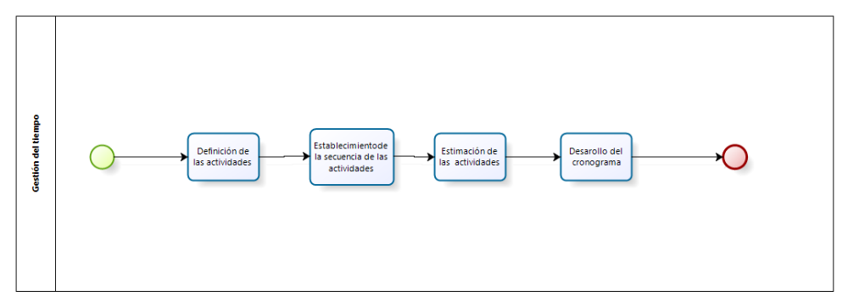
Figura 10: Gestión del Tiempo
A continuación en la Tabla 1 se presenta un cronograma y en la figura 11 se presentan los paquetes de trabajo de la EDT, realizando la definición de las actividades con la finalidad de lograr el objetivo final del proyecto.

Cronograma

EDT | Nombre de tarea | Duración | Comienzo | Fin
 | Sistema Predictivo de Consumo | 229,75 días | lun 17-03-14 | vie 12-12-14
1 | Proyecto | 229,75 días | lun 17-03-14 | vie 12-12-14
1.1 | Inicio | 35,25 días | lun 17-03-14 | vie 25-04-14
1.2 | Planificación | 54,25 días | lun 28-04-14 | vie 27-06-14
1.2.1 | Plan de Gestión del Proyecto | 54,25 días | lun 28-04-14 | vie 27-06-14
1.2.1.1 | Planificación del Alcance | 12,5 días | lun 28-04-14 | lun 12-05-14
1.2.1.10 | Planificación y Gestión del Tiempo | 7,25 días | mar 13-05-14 | mar 20-05-14
1.2.1.11 | Planificación y Gestión de Calidad | 6,25 días | lun 26-05-14 | vie 30-05-14
1.2.1.12 | Planificación y Gestion de los RRHH | 7,25 días | vie 06-06-14 | vie 13-06-14
1.2.1.13 | Planificación y Gestión de las Comunicaciones | 4,25 días | jue 19-06-14 | lun 23-06-14
1.2.1.6 | Planificación de Gestión de Riesgos | 6,25 días | lun 23-06-14 | vie 27-06-14
1.3 | Ejecución | 135 días | lun 30-06-14 | vie 05-12-14
1.3.1 | Planificación de Requerimientos | 14,5 días | lun 30-06-14 | mar 15-07-14
1.3.9 | Diseño BI | 16,5 días | lun 04-08-14 | vie 22-08-14
1.3.10 | Construcción | 19,75 días | lun 25-08-14 | lun 15-09-14
1.3.2 | Interación I | 8,25 días | mar 16-09-14 | vie 26-09-14
1.3.2.1 | Diseño de Usuario | 4 días | mar 16-09-14 | mar 23-09-14
1.3.2.2 | Construcción | 5,25 días | mar 23-09-14 | vie 26-09-14
1.3.3 | Iteración n | 39,5 días | mié 24-09-14 | vie 07-11-14
1.3.3.2 | Diseño de Usuario | 16,75 días | mié 24-09-14 | vie 10-10-14
1.3.3.1 | Construcción | 22,75 días | lun 13-10-14 | vie 07-11-14
1.3.4 | Cierre Ejecución | 18,75 días | lun 10-11-14 | vie 28-11-14
1.4 | Seguimiento y Control | 229,75 días | lun 17-03-14 | vie 12-12-14
1.4.1 | Supervisar y Controlar el Trabajo del Proyecto | 229,75 días | lun 17-03-14 | vie 12-12-14
1.4.2 | Verificación del Alcance | 229,75 días | lun 17-03-14 | vie 12-12-14
1.4.3 | Control de Alcance | 229,75 días | lun 17-03-14 | vie 12-12-14
1.4.4 | Control del Cronograma | 229,75 días | lun 17-03-14 | vie 12-12-14
1.4.5 | Control de Calidad | 229,75 días | lun 17-03-14 | vie 12-12-14
1.4.6 | Gestión del Equipo del Proyecto | 229,75 días | lun 17-03-14 | vie 12-12-14
1.4.7 | Seguimiento y Control de Riesgos | 229,75 días | lun 17-03-14 | vie 12-12-14
1.5 | Cierre | 11,5 días | lun 01-12-14 | vie 12-12-14

Tabla 6: Cronograma
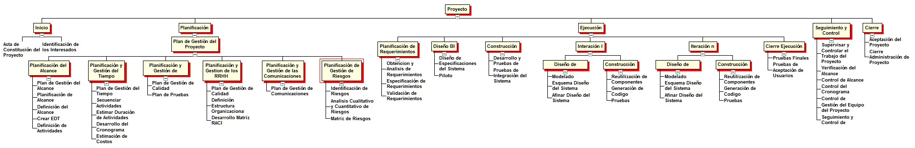
Figura 11: EDT

En base a la planificación realizada, se realiza una estimación de los costos del proyecto que se presenta a continuación

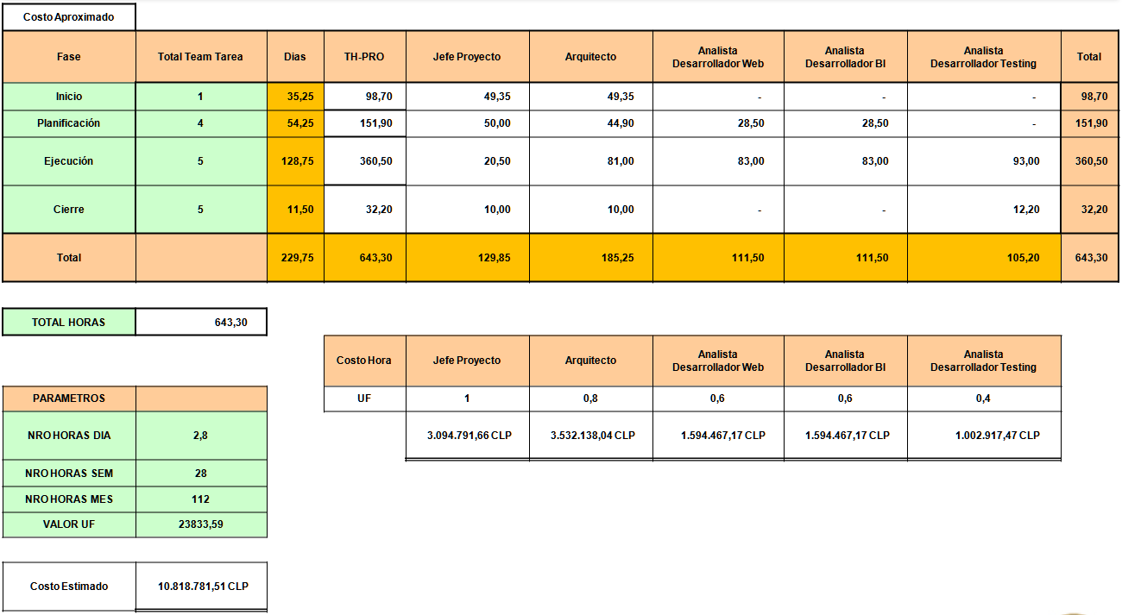
Tabla 7: Estimación de Costos

Plan de Calidad

Introducción

Es el proceso de desarrollar un enfoque y un plan adecuados para las comunicaciones del proyecto sobre la base de las necesidades y los requisitos de información de los interesados y de los activos de la organización disponibles. (PMBOK, 5° Ed., P. 289)

Su propósito es:
- Medir resultados basados en requerimientos.
- Documentar las diferencias entre los resultados actuales y los esperados.
- Asistir en la resolución de esas diferencias mediante el acercamiento al problema desde el punto de vista del usuario.

Enfoque de la Gestión de Calidad

Para la gestión de la calidad del proyecto, y con el fin de asegurar el cumplimiento de los requerimientos y diseño del proyecto se consideraron las siguientes tareas para el proyecto:

- Comprobar al principio de cada hito la viabilidad de las actividades planificadas.
- Coordinar las actividades de aseguramiento de la calidad y tareas técnicas
- Verificar en los diferentes hitos si los resultados son coherentes, completos y correctos, así ver el cumplimiento de los requisitos y ver si siguen los estándares establecidos.
- Asesorar a los líderes de los paquetes de trabajo sobre los riesgos derivados de omisiones o falta de calidad.
- Participar en las revisiones.
- Organizar auditorías internas para cada entregable del proyecto.
- Ayudar a establecer y mantener un informe con las posibles anomalías que puedan suceder.
- Comprobar que los trabajadores siguen los procedimientos de control de calidad.
- Ayudar a asegurar que cada requisito se implementa de forma correcta.
- Asegurar un acoplamiento mínimo entre componentes del sistema.
- Revisar la metodología de evaluación así como los procedimientos de prueba para asegura que cada fase de prueba es correctamente preparada.
- Colaborar en la preparación de actividades de pruebas del sistema para asegurar que se adecúan a los planes y procedimientos de prueba.

Expectativas de Calidad

El proyecto cumplirá de acuerdo con lo detallado al cliente a través del acta de constitución. Además se cumplirán los requerimientos del proyecto y se seguirá el diseño preestablecido al proceso de desarrollo del proyecto en la etapa de diseño.

El proyecto se realizara conforme a las siguientes guías:

- Análisis del proyecto.
- Requerimientos del proyecto.
- Diseño del proyecto.
- Planificación para la gestión del proyecto.
- Seguimiento y monitoreo del proyecto y desarrollo de este con respecto a la planificación inicial.

Criterios de calidad

En el proyecto debido al poco tiempo y lo demasiado que hay que probar, se usará los riesgos para determinar lo primero que se debe probar, priorizar las pruebas.

Criterios a probar:

- Probar Ordenamiento de Riesgos
- Probar donde un fallo puede ser más severo
- Probar donde un fallo puede ser más visible
- Probar donde un fallo es más probable

Tipos de Prueba

En el proyecto se realizarán los siguientes tipos de pruebas a ejecutar como parte del plan de prueba.

Tipos de Pruebas | Descripción
UAT | Las pruebas de aceptación nos aseguran el comportamiento del sistema o software para poder asegurarnos que dicho sistema cumple con dichos objetivos
Accesibilidad | Son un subgrupo de las pruebas de usabilidad en las que los usuarios que se tienen en cuenta tienen discapacidades que afectan a su manera de utilizarlo
Configuración | Prueba mediante la búsqueda de los valores de la configuración óptimas para el rendimiento del software
Humo | Comprobar rápidamente si el software construido es estable, por ende, se revisa si las funcionalidades principales estén OK
Beta | Lo llevan a cabo los clientes finales antes de liberar la entrega software a los usuarios finales. El ambiente en que se prueba es de PILOTO. La aceptación de las pruebas Beta significa la aceptación del software
Estabilidad | Pruebas de Cargas, Stress, volumen
Tabla 8: Tipos de Pruebas

Control de calidad

Como control de calidad, se realizó el siguiente cuadro con las actividades a realizar y los responsables de ellas (CheckList).

Hito 1

Tópico | Estatus Informe | Estatus Presentación
Descripción del cliente | Ok | Ok
Situación actual | Ok | Ok
Problemática | Ok | Ok
Objetivos Generales y Específicos | Ok | Ok
Alcance | Ok | Ok
Supuestos y Limitaciones del Alcance | Ok | Ok
Solución Propuesta | Ok | Ok
Tabla 9: Status Hito 1

Hito 2

Tópico | Estatus Informe | Estatus Presentación
Enfoque Técnico | Ok | Ok
Enfoque Funcional | Ok | Ok
Fundamento del modelo de desarrollo de software | Ok | Ok
Descripción de metodología del proyecto a utilizar | Ok | Ok
Organigrama | Ok | Ok
Cronograma del Proyecto | Ok | Ok
Análisis económico del proyecto | Ok | Ok
Factores críticos de éxito | Ok | Ok
Planificación inicial del proyecto | Ok | Ok
Casos de Uso | Ok | Ok
Modelo de Datos | Ok | Ok
Tabla 10: Status Hito 2

Tareas Pendientes

Tópico | Estatus | Fecha Entrega
Desarrollo de Planes PMBOK | Rodrigo | En Proceso
Definir Entregables BIDS | Aldrin | Listo
Acta de Constitución | Rodrigo | Listo
Narrativa Organigrama y Análisis Económico | Rodrigo | Listo
Cronograma del Proyecto (Informe y Presentación acorde al análisis económico) | Rodrigo | Listo
Revisar Organigrama | Ambos | Listo
Hacer fundamento utilización metodología BIDS | Aldrin | En Proceso
Factores Críticos de Éxito (Narrativa y presentación) | Aldrin | Listo
Requerimientos en Enterprise y Casos de Uso | Aldrin | En Proceso
Modelo de Datos | Aldrin | Listo
Tabla 11: Tareas Pendientes

Plan de Gestión de Recursos Humanos

Introducción

Es el proceso de identificar y documentar los roles dentro de un proyecto, las responsabilidades, las habilidades requeridas y las relaciones de comunicación, así como de crear un plan de la gestión de personal. (PMBOK, 5° Ed., P. 258)

Nuestra estructura organizacional consta de un Jefe de Proyecto por parte de nuestro equipo es quien mantiene la comunicación directa con el sponsor del proyecto, con la finalidad de poder realizar la captura de requerimientos, coordinación de reuniones, presentación de avances del proyecto además de la realización y definición del alcance del proyecto y planificación.
A continuación se presenta la estructura organizacional nuestra y la de nuestro sponsor:

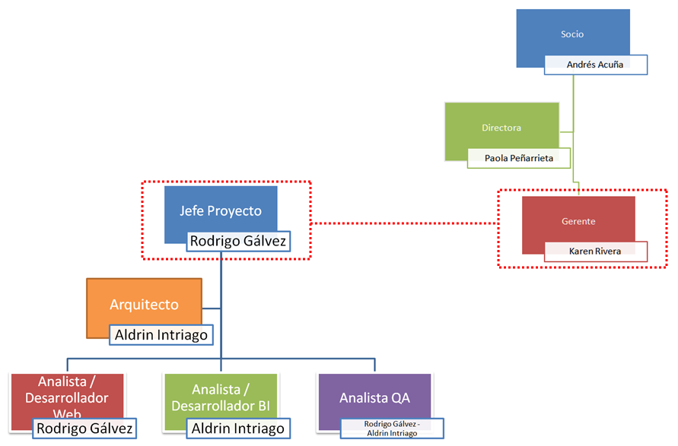
Figura 12: Estructura Organizacional Lucky´s IT – EY (Sponsor)

Matriz RACI

De lo visto en el organigrama anterior se realizó el desarrollo de la matriz Raci, en la cual se determinaron las responsabilidades de cada uno de los miembros de la estructura organizacional por etapa del proyecto.

 | Responsables | Jefe de Proyecto | Arquitecto | Analista Desarrollador WEB | Analista Desarrollador BI | Analista QA | Gerente (Sponsor)
Fases
Inicio |  | R | I | I | I | I | A
Planificación |  | R | C | I | I | C | A
Ejecución |  | A | R | R | R | R | I
Cierre |  | R | C | I | I | C | A
 |  |  |  |  |  |  | R | Responsable
 |  |  |  |  |  |  | A | Aprobador
 |  |  |  |  |  |  | C | Consultado
 |  |  |  |  |  |  | I | Informado
Tabla 12: Matriz RACI

Plan de Gestión de Comunicaciones

Introducción

Es el proceso de desarrollar un enfoque y un plan adecuados para las comunicaciones del proyecto sobre la base de las necesidades y los requisitos de información de los interesados y de los activos de la organización disponibles. (PMBOK, 5° Ed., P. 289)

Este Plan de Gestión de Comunicaciones establece el marco de las comunicaciones para este proyecto. Que servirá como una guía para las comunicaciones en toda la vida del proyecto y se actualizará a medida que cambian las necesidades de comunicación. Este plan identifica y define las funciones de las personas que participan en este proyecto. También incluye una matriz de comunicación que mapea las necesidades de comunicación de este proyecto.

Enfoque de la Gestión de Comunicaciones

Las comunicaciones entre el Jefe de Proyecto y el cliente se realizan por medio del Sponsor, quien es la persona a cargo de la solicitud de información como además quien canaliza los requerimientos y también la información del proyecto tal como se muestra en la siguiente ilustración.

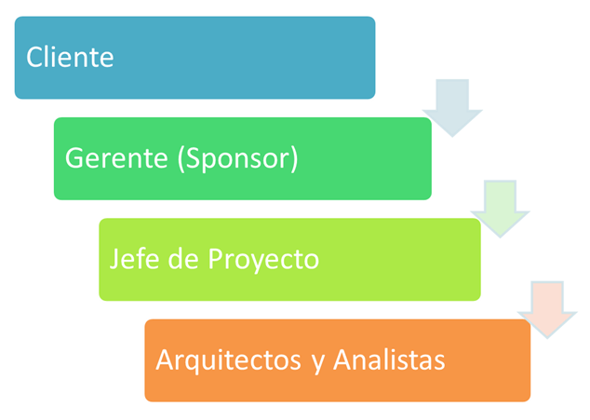
Figura 13: Jerarquía de Comunicación
De esta manera se define la relación jerárquica entre los actores del equipo de trabajo establecido para realizar el proyecto como también se define una matriz de comunicación, la cual entrega el tipo de comunicación que se tendrá con el sponsor con la finalidad de mantener constantemente informado sobre los avances del proyecto y así poder ser éstos comunicados al cliente.

Matriz de Comunicaciones
Actividad | Medio de Comunicación | Objetivos | Periodicidad | Responsable
Actas de reunión | Actas de reunión | Redacción de actas de reunión, enviadas mediante correo electrónico | Mensual/Semanal/cuando se requiera | Jefe de Proyecto
Avance semanal | Informe formal | Informe donde se redactaran los avances de la semana, cuales son los atrasos y por qué de ellos | Semanal | Jefe de Proyecto
Avance mensual | Informe ejecutivo | Informe donde se redactara los avances mensuales, los logros obtenidos contra los requerimientos pactados. | Mensual | Jefe de Proyecto
Control de cambios | Documento con formato para la solicitud de cambios | Informar y oficializar el cambio de un requerimiento tanto funcional como no funcional. | Cuando se requiera | Jefe de Proyecto
Matriz de riesgos | Matriz de riesgos del proyecto | Identificación de los riesgos del proyecto dispuestos en probabilidades e impacto | Semanal | Jefe de Proyecto

Tabla 13: Matriz de Comunicaciones

Plan de Gestión de Riesgos

Introducción

La gestión de los riesgos del proyecto incluye los procesos para llevar a cabo la planificación de la gestión de riesgos, así como la identificación, análisis, planificación de la respuesta y control de los riesgos de un proyecto. (PMBOK, 5° Ed., P. 309)

El presente apartado abarca la identificación de los riesgos que pudieran perjudicar el desarrollo del proyecto; cualificando y cuantificando los riesgos en cuanto a su nivel de ocurrencia y definiendo acciones preventivas y correctivas.

A continuación se detallan las entradas de información, las herramientas utilizadas y las salidas o resultados.

Riesgos
Entrada | Herramientas | Salidas
Alcance del proyecto.  Cronograma.  Diagrama de las comunicaciones.  Factores Criticos de Éxito. | Reuniones de planificación y análisis.  Tormenta de ideas.  Entrevistas.  Evaluación de probabilidad e impacto.  Matriz de probabilidad e impacto.  Estrategias para riesgos (mitigación y contingencia). | Matriz de Riesgos  Plan de gestión de los riesgos
Tabla 14: Desarrollo de los Riesgos

Enfoque de la Gestión de Riesgos

La Gestión de riesgo incluye los siguientes procesos:

- Identificación de los riesgos
- Análisis Cualitativo de los Riesgos
- Análisis Cuantitativo de los Riesgos
- Plan de Respuesta a los riesgos
- Monitorear y controlar la respuesta a los riesgos

Identificación de los Riesgos

Para identificar los riesgos es necesario revisar la documentación adquirida en las etapas previas a la planificación para detectar los elementos que pueden representar un riesgo.

Para el presente proyecto se identifican los siguientes factores críticos de éxito:

- La escasa entrega de información al sistema de predicción
- Los cambios recurrentes de los requerimientos
- La poca comunicación por parte del cliente
- La no entrega de los ambientes de desarrollo.
- La carencia de conocimiento por parte de los desarrolladores.
- La salida de algún integrante en el proyecto.

Por medio de la identificación de estos factores de criticidad se realizó en análisis de riesgo que los sustentan, los cuales serán detallados en la matriz de riesgos.

Análisis Cualitativo y Cuantitativo de los Riesgos

En relación a los riesgos identificados, se procede a analizarlos y clasificarlos de acuerdo a las siguientes tablas que apoyaran la matriz de riesgo final.

La siguiente tabla que permitirá estimar el nivel de impacto de los riesgos:
Impacto | Valor Numérico
Muy Bajo | 0 – 3
Bajo | 3 – 5
Moderado | 5 – 7
Alto | 7 – 9
Muy Alto | 9 – 10
Tabla 15: Matriz de nivel de impacto de riesgos
La siguiente tabla permitirá estimar la probabilidad de ocurrencia de los riesgos:

Probabilidad | Valor Numérico
Poco Probable | 0 – 3
Relativamente Probable | 3 – 5
Probable | 5 – 7
Muy Probable | 7 – 9
Casi Certeza | 9 – 10
Tabla 16: Matriz de probabilidad de ocurrencia de riesgos
La siguiente tabla indica los rangos para clasificar el tipo de riesgo según el resultado obtenido de la suma total del producto entre estimación de probabilidad y estimación de impacto.
Tipo de Riesgo | Probabilidad por Impacto
Muy Alto | Mayor o igual a 50
Alto | Menor a 50 y Mayor o igual a 30
Moderado | Menor a 30 y Mayor o igual a 10
Bajo | Menor a 10 y Mayor o igual a 5
Muy Bajo | Menor a 5
Tabla 17: Matriz de impacto

CODIGO DEL RIESGO | DESCRIPCIÓN DEL RIESGO | OBJETIVO AFECTADO | ESTIMACIÓN DE IMPACTO | PROBABILIDAD POR IMPACTO | TIPO DE RIESGO
R001 | No recibir los datos para el análisis y la puesta en marcha del proyecto. | Alcance | 2 | 3 | Muy Alto
R001 |  | Tiempo | 8 | 10 | Muy Alto
R001 |  | Costo | 3 | 7 | Muy Alto
R001 |  | Calidad | 8 | 9 | Muy Alto
R001 |  | Total Probabilidad por Impacto |  | 50 | Muy Alto
R002 | Poca claridad en el levantamiento de requerimientos. | Alcance | 5 | 7 | Alto
R002 | Poca claridad en el levantamiento de requerimientos. | Tiempo | 7 | 5 | Alto
R002 | Poca claridad en el levantamiento de requerimientos. | Costo | 3 | 1 | Alto
R002 | Poca claridad en el levantamiento de requerimientos. | Calidad | 6 | 8 | Alto
R002 | Poca claridad en el levantamiento de requerimientos. | Total Probabilidad por Impacto |  | 42 | Alto
R003 | No disponer con los recursos solicitados (ej. Ambientes de desarrollo y pruebas). | Alcance | 7 | 8 | Alto
R003 |  | Tiempo | 7 | 8 | Alto
R003 |  | Costo | 2 | 1 | Alto
R003 |  | Calidad | 5 | 6 | Alto
R003 |  | Total Probabilidad por Impacto |  | 44 | Alto
R004 | Deficiencias y/o incidencias en los canales de comunicación con el cliente. | Alcance | 7 | 9 | Muy Alto
R004 |  | Tiempo | 8 | 9 | Muy Alto
R004 |  | Costo | 1 | 1 | Muy Alto
R004 |  | Calidad | 5 | 10 | Muy Alto
R004 |  | Total Probabilidad por Impacto |  | 50 | Muy Alto
R005 | Falta de conocimiento de los analistas. | Alcance | 0 | 0 | Moderado
R005 | Falta de conocimiento de los analistas. | Tiempo | 4 | 5 | Moderado
R005 | Falta de conocimiento de los analistas. | Costo | 3 | 1 | Moderado
R005 | Falta de conocimiento de los analistas. | Calidad | 5 | 6 | Moderado
R005 | Falta de conocimiento de los analistas. | Total Probabilidad por Impacto |  | 24 | Moderado
R006 | Salida de Integrantes con experiencia del equipo del proyecto | Alcance | 0 | 0 | Moderado
R006 |  | Tiempo | 5 | 6 | Moderado
R006 |  | Costo | 0 | 0 | Moderado
R006 |  | Calidad | 7 | 9 | Moderado
R006 |  | Total Probabilidad por Impacto |  | 27 | Moderado
Tabla 18: Matriz de Riesgos Identificados

CODIGO | AMENAZA/ OPORTUNIDAD | DESCRIPCIÓN DEL RIESGO | EVENTO DISPARADOR | ENTREGABLES AFECTADOS | RESPONSABLE DEL RIESGO | RESPUESTAS PLANIFICADAS | TIPO DE RESPUESTA | RESPONSABLE DE LA RESPUESTA | FECHA PLANIFICADA | PLAN DE CONTIGENCIA
R001 | Amenaza | No recibir los datos para el análisis y la puesta en marcha del proyecto. | Al momento de necesitar la información de las ventas para comenzar con el análisis de datos y que ésta información no se encuentre disponible. | Producto Final | Rodrigo Gálvez | 1.- La información será solicitada con al menos un mes de anticipación | Mitigar | Rodrigo Gálvez | Etapa de Ejecución | Utilización de datos directamente del ambiente de pruebas para la realización del análisis de información y poder replicar el conocimiento adquirido en los datos finales.
 |  |  |  |  |  | 2.- Realización de reunión de entendimiento de extracción del universo. | Mitigar | Rodrigo Gálvez | Etapa de Ejecución
R002 | Amenaza | Poca claridad en el levantamiento de requerimientos. | El levantamiento de requerimientos se realiza por medio de correo electrónico y al momento de revisarlos con el sponsor. | Especificación de Requerimientos | Rodrigo Gálvez | 1.- La información recibida es analizada extrayendo los requerimientos, los cuales son validados por correo con el cliente | Mitigar | Rodrigo Gálvez | en el proceso de levantamiento de requerimientos | Todo requerimiento obtenido por medio de la revisión de la información enviada es y debe ser validado y autorizado por el cliente.
 |  |  |  |  |  | 2.- Validaciones constantes de la información que se ha recibido. | Mitigar | Rodrigo Gálvez | en el proceso de levantamiento de requerimientos
R003 | Amenaza | No disponer con los recursos solicitados (ej. Ambientes de desarrollo y pruebas). | No disponer de los ambientes para el desarrollo o realización de pruebas. | Desarrollo y pruebas | Rodrigo Gálvez | 1.- Realizar la solicitud de los ambientes con al menos un mes de anticipación | Mitigar | Rodrigo Gálvez | Primera semana de Agosto del 2014 | Levantar ambientes virtuales en maquinas propias.
Tabla 19: Matriz de Riesgos 1
CODIGO | AMENAZA/ OPORTUNIDAD | DESCRIPCIÓN DEL RIESGO | EVENTO DISPARADOR | ENTREGABLES AFECTADOS | RESPONSABLE DEL RIESGO | RESPUESTAS PLANIFICADAS | TIPO DE RESPUESTA | RESPONSABLE DE LA RESPUESTA | FECHA PLANIFICADA | PLAN DE CONTIGENCIA
R004 | Amenaza | Deficiencias y/o incidencias en los canales de comunicación con el cliente. | Complicaciones en la comunicación mantenida con el cliente, por medio del sponsor como interlocutor. | Todo el Proyecto | Rodrigo Gálvez | 1.- Realizar minutas de las reuniones mantenidas entre el sponsor y el cliente | Mitigar | Rodrigo Gálvez | A lo largo del proyecto | En caso que sea necesario, se deben realizar reuniones de trabajo directamente con los clientes, siempre con la supervisión y aprobación de la agenda por parte del sponsor.
R005 | Amenaza | Falta de conocimiento de los analistas. | Aumento en la conclusión de actividades básicas del proyecto | Todo el Proyecto | Rodrigo Gálvez | 1.- Planificar capacitaciones a los miembros del equipo de las skills necesarias para llevar a cabo el proyecto | Mitigar | Rodrigo Gálvez | A lo largo del proyecto | En caso de ser necesario, se puede recurrir a personal de EY con conocimientos técnicos avanzados quienes prestaran apoyo a nivel de capacitación con temas que los analistas no manejen.
R006 | Amenaza | Salida de Integrantes con experiencia del equipo del proyecto | un integrante del equipo de trabajo se retira del proyecto | Todo el Proyecto | Rodrigo Gálvez | 1.- Ver posibilidades de que el integrante no se retire. | Controlar | Rodrigo Gálvez | A lo largo del proyecto | En caso de ser necesario, se puede recurrir a personal de EY con conocimientos técnicos avanzados quienes prestaran apoyo hasta el momento de conseguir un nuevo recurso.
 |  |  |  |  |  | 2.- Indagar razones de su retiro y mitigarlas | Mitigar | Rodrigo Gálvez | A lo largo del proyecto
 |  |  |  |  |  | 3.- de ser posible, adquirir un nuevo recurso para el equipo de trabajo. | Mitigar | Rodrigo Gálvez | A lo largo del proyecto
Tabla 20: Matriz de Riesgo 2

Mitigación y evitación de riesgos

A medida que se identifican más riesgos, que serán calificados por el equipo, se desarrollarán las estrategias de prevención y mitigación. También se añadirán estos riesgos al registro de los riesgos y al plan del proyecto para asegurar que se controlan en el momento apropiado.

Los riesgos de este proyecto serán gestionados y controlados dentro de las limitaciones de cronograma, el alcance y costo. Todos los riesgos identificados serán evaluados a fin de determinar cómo afectan a esta triple restricción. El jefe del proyecto, con la asistencia del equipo del proyecto, determinará la mejor manera de responder a cada riesgo para asegurar el cumplimiento de estas restricciones.

Documento de Arquitectura de software

  - Introducción
El proyecto tiene como finalidad desarrollar un software que permita la integración de información para el determinar las tendencias del mercado Retail Falabella. Entendiendo los requisitos tanto funcionales como no funcionales del documento de especificación de requerimientos. Este documento tiene como objetivo proveer del diseño del proyecto de la siguiente manera:

- Descripción de los requerimientos Funcionales (Véase Punto 9)
- Descripción de los requerimientos No Funcionales
- Describir el diseño desde varios puntos de vista (Caso de uso, Diagrama de clases, Modelo OLAP).

  - Enfoque del diseño

Uno de los puntos clave de este documento es la identificación de las áreas más importantes del diseño. Estas son significativamente importantes para la arquitectura del software. Por lo tanto, este documento de Arquitectura de software entrega una descripción arquitectónica del sistema.
El principal lenguaje seleccionado para el diseño ha sido el lenguaje unificado de modelado (UML). Este ha sido elegido ya que ha sido aceptado en el campo de la ingeniería de software debido a su eficacia en la comunicación para desarrollar los conceptos del diseño de software.

  - Requerimientos No Funcionales

A continuación, están definidos los requerimientos no funcionales, estos son restricciones de los servicios o funciones que debe proveer el sistema, “incluyen restricciones de tiempo, sobre el proceso de desarrollo y estándares. Los requerimientos no funcionales a menudo se aplican al sistema en su totalidad. Normalmente apenas se aplican a características o servicios individuales del sistema”. (Ian Sommerville, 2005, p. 111).

Requerimientos del producto:

Usabilidad:

- La aplicación debe ser diseñada para que pueda ser utilizada de una manera sencilla y sin tener que hacer demasiados pasos para llegar a un resultado.
- Debe informar al usuario de los errores y acciones completadas satisfactoriamente.
- Los textos deben poder leerse con claridad, con respecto al color como al tamaño. No debe tener fuentes de letras que imiten trazos humanos, además de poseer los colores de la empresa Falabella.

Eficiencia:

- El sistema deberá contar con la obligatoriedad de los campos, manejo de datos y validación de las contraseñas.

Fiabilidad:

- El servidor de web deben poder mantener al menos 200 conexiones concurrentes activas.

- Los componentes tanto del sitio web como el servicio BI deben trabajar de forma rápida y correctamente.

Privacidad:

- La plataforma debe salvaguardar la información personal entregada tanto por los usuarios finales.

  - Vista Lógica: Diagrama de Clases

Un diagrama de clases describe la estructura del sistema mostrando las clases, orientados a objetos.

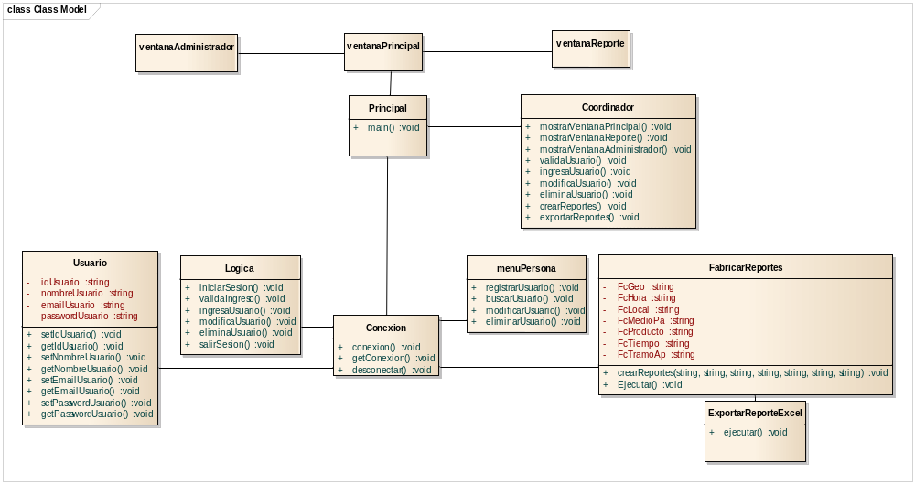
Figura 14: Diagrama De Clases
  - Modelo OLAP: Esquema en estrella

El esquema en estrella es el modelo de datos que tiene una tabla de hechos (Cubo_Predicción) que contiene los datos para el análisis, rodeada de las tablas de dimensiones (Tiempo, Hora, Producto, Geografía, Local, Tramo_Aportes, Medio_Pago).

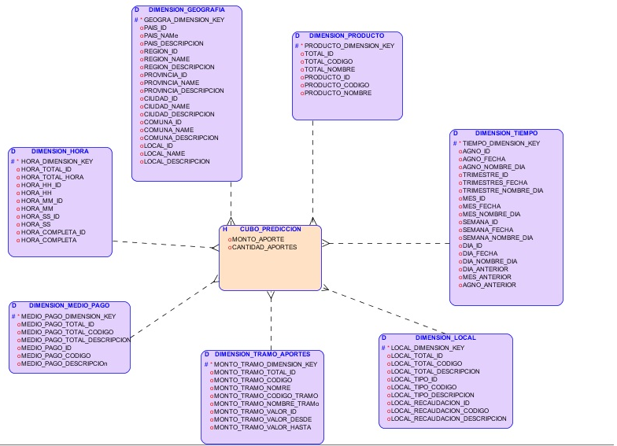
Figura 15: Modelo de Datos

  - Escenarios: Casos de Uso de Diseño del proyecto

El caso de uso es la descripción de los pasos o las actividades que deberán realizarse para llevar a cabo algún proceso, que en este caso es la visualización de los reportes generados por la metodología BI. Debe cumplir con los requerimientos funcionales.

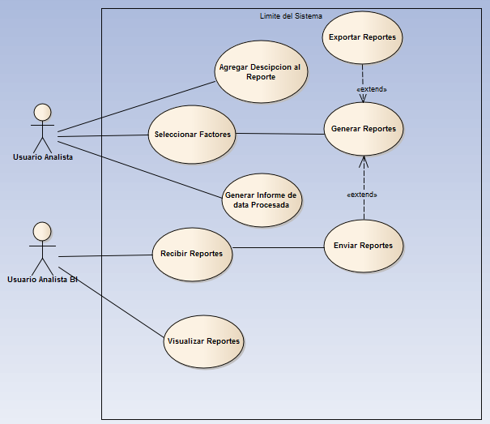
Figura 16: Caso de Uso

Numero: | CU1
Casos de Uso : | Generar Reportes
Actor: | Actor Primario: Usuario Analista, Usuario Analista BI
Descripción: | El usuario podrá generar reportes según los factores que el seleccione. Además de generar descripción de los reportes emitidos y el envío de estos vía e-mail. El sistema de Tendencias provee una lista con todos los factores para realizar las tendencias.
Flujo Normal: | - Generar Reportes: El usuario Reportes selecciona en el menú la opción de “Gestión de Reportes”, el sistema despliega una ventana con los factores a consultar en el modelo de tendencias, el usuario selecciona los factores a consultar. El sistema entrega el resultado de los factores seleccionados.  - Exportar Reportes: El usuario selecciona el reporte generado en el punto 1 y presiona el botón “Exportar”. El sistema genera la exportación en formato Excel y vuelve al menú de generación de Reportes.  - Ingresar descripción: El usuario selecciona dentro del menú de “Gestión de Reportes” la opción de ingresar una descripción al reporte recientemente emitido.  - Opción Modificar: El usuario selecciona la opción de modificar descripción, ingresa la modificación en el texto de descripción y presiona botón de aceptar. El sistema ingresa información.  - Enviar Reportes: El usuario selecciona el reporte generado en el punto 1 y presiona el botón “Enviar”. El sistema despliega una lista con las personas a las que se les puede enviar dicho reporte, el usuario selecciona y presiona OK. El sistema envía correo adjuntando el reporte generado más su descripción. Además de entregar un mensaje de que se ha generado satisfactoriamente el envío de reporte.  - El usuario Analista BI recibe el correo, y podrá ver los reportes generados en el punto 1
Flujo Alternativo: | - No se puede exportar Reportes: El sistema determina que no se puede exportar el reporte, no se generó el reporte. El sistema desplegará un mensaje y el caso de uso termina.  - No se puede modificar descripción del reporte: El sistema determina que no se puede modificar descripción del reporte, no existe reporte. El sistema desplegará un mensaje y enviará al menú de Generar Reporte  - No se puede generar Reportes: El sistema determina que no se puede generar el reporte dado el factor seleccionado. El sistema desplegará un mensaje y el caso de uso termina.
Precondición: | - Estar registrado en el portal web.  - Tener información del modelo Tendencias en la Base datos
Post condiciones: | - Generar, exportar y enviar vía e-mail reportes correctamente según los factores seleccionados
Tabla 21: Plantilla Caso de Uso

Especificación de Requerimientos



Especificación de requisitos de software

Proyecto: Predicción de Hábitos de Consumo de Clientes Retail

Junio del 2014

Ficha del documento

Fecha | Revisión | Autor | Verificado Dept. Calidad.
10 Junio del 2014 | 2.1 | Aldrin Intriago / Rodrigo Gálvez

Contenido
Ficha del documento 2
Contenido 3
1 Introducción 4
1.1 Propósito 4
1.2 Definiciones, acrónimos y abreviaturas 4
2 Descripción general 4
2.1 Perspectiva del producto 4
2.2 Funcionalidad del producto 5
2.3 Características de los usuarios 5
2.4 Restricciones 5
2.5 Suposiciones y dependencias 5
3 Requisitos específicos 6
3.1 Requisitos comunes de los interfaces 8
3.1.1 Interfaces de usuario 8
3.1.2 Interfaces de software 8
3.1.3 Interfaces de comunicación 8
3.2 Otros requisitos 8
4 Acuerdo 8

Introducción

Para la realización de un buen proyecto y de un buen producto, será necesario saber y comprender bien lo que el usuario desea obtener.

Con el fin de cubrir todas las necesidades del usuario del sistema se va a diseñar, el analista del proyecto debe realizar una captura de requisitos, utilizando herramientas, como entrevistas y observaciones, para obtener así, una lista detallada de los requisitos que el usuario impone para la realización del diseño. El presente documento pretende documentar, de manera clara y ordenada, un acuerdo entre el cliente y el equipo de proyecto sobre los requisitos que serán necesarios para la realización del proyecto Predicción de Hábitos de Consumo de Clientes Retail.

Para la realización de este documento, se ha utilizado el estándar internacional IEEE 830, ya que éste entrega practicas recomendadas para la Especificación de Requisitos de Software, de esta manera obtener las funciones del software a diseñar.

Propósito

Este documento tiene como propósito establecer un acuerdo documentado entre el Retail Falabella y el equipo realizador del proyecto Lucky’s, sobre las funcionalidades que llevará el sistema diseñado en este proyecto y también la forma en que éste se realizará, con la finalidad de cubrir todas las necesidades que el usuario tiene y que han sido analizados en la captura de requisitos.

Definiciones, acrónimos y abreviaturas

Requisitos Funcionales: Son aquellos que representan una característica del sistema y que indican una acción realizada por éste.

Requisitos No Funcionales: Son aquellos que representan exigencias que se imponen en la realización del sistema.

UML: Lenguaje Unificado de Modelado, es un lenguaje gráfico para visualizar, especificar, construir y documentar un sistema.

Descripción general

Perspectiva del producto

El producto del proyecto comprende el diseño de una página web, el cual será implementado posteriormente por Falabella. Está página web será integrada en los sistemas corporativos del Retail Falabella

Funcionalidad del producto

El diseño de la solución comprenderá dos tipos de usuarios, los cuales tendrán distintos privilegios.

A grandes rasgos cada usuario podrá realizar las siguientes funciones:

Sección de Gestión de Reportes:

- Generar reportes
- Seleccionar factores
- Enviar correo electrónico
- Visualizar reportes emitidos
- Ingresar comentarios
- Exportar reportes

Sección de Gestión de Administración de Usuarios:

- Agregar usuario
- Modificar usuario
- Eliminar Usuario
- Gestión de privilegios a usuarios

Características de los usuarios
Tipo de usuario | Analista
Formación | Personal con formación universitaria
Habilidades | Capacidad de análisis y ejecución de aplicación altamente calificado
Actividades | Analista

Tipo de usuario | Analista BI
Formación | Personal con formación universitaria
Habilidades | Capacidad de análisis altamente calificado, mantiene permanente capacitación sobre uso de nuevas tecnologías
Actividades | Analista Funcional

Restricciones

Las restricciones que se deben tener en cuenta para la realización de este proyecto se encuentran:

- El software sólo se entregará hasta la etapa de pruebas, la implementación estará a cargo del cliente Falabella
- Política de confidencialidad dictado por el cliente
- La información a procesar será exclusivamente de las ventas realizadas con tarjeta de crédito CMR Falabella.

Suposiciones y dependencias

La realización de este proyecto depende de la participación de los interesados por parte del Retail Falabella. Si ellos dejan de participar o cambian los interesados, pueden que existan nuevos requisitos para el sistema. El cliente Falabella será el encargado de la encriptación de la información entregada. Además que no tendrá ninguna preferencia por el uso de la metodología y/o lenguaje de programación.

Requisitos específicos

A continuación se representarán los requisitos detalladamente para que el equipo desarrollador diseñe un sistema que cumpla con cada uno de ellos y así el usuario vea satisfecha sus necesidades y resueltas sus problemáticas.

Número de requisito | RF - 01
Nombre de requisito | Generar Reportes
Tipo | Requisito | Restricción
Descripción del requisito | El sistema deberá permitir la opción de que el usuario genere los reportes que el estime conveniente realizar.
Prioridad del requisito | Alta/Esencial | Media/Deseado | Baja/ Opcional

Número de requisito | RF - 02
Nombre de requisito | Seleccionar factores de tendencias
Tipo | Requisito | Restricción
Descripción del requisito | El sistema desplegará un menú con los factores, para que el usuario realiza la selección de estos.
Prioridad del requisito | Alta/Esencial | Media/Deseado | Baja/ Opcional

Número de requisito | RF – 03
Nombre de requisito | Realizar una descripción del reportes generado
Tipo | Requisito | Restricción
Descripción del requisito | El sistema deberá permitir la opción de ingresar una descripción del reporte generado
Prioridad del requisito | Alta/Esencial | Media/Deseado | Baja/ Opcional

Número de requisito | RF – 04
Nombre de requisito | Realizar una modificación de la descripción del reportes generado
Tipo | Requisito | Restricción
Descripción del requisito | El sistema deberá permitir la opción de modificar la descripción ingresada en el reporte generado
Prioridad del requisito | Alta/Esencial | Media/Deseado | Baja/ Opcional

Número de requisito | RF – 05
Nombre de requisito | Enviar reportes vía e-mail
Tipo | Requisito | Restricción
Descripción del requisito | El sistema deberá permitir la opción de enviar los reportes generados vía e-mail
Prioridad del requisito | Alta/Esencial | Media/Deseado | Baja/ Opcional

Número de requisito | RF – 06
Nombre de requisito | Exportar reportes generados
Tipo | Requisito | Restricción
Descripción del requisito | El sistema deberá permitir la opción de exportar los reportes generados
Prioridad del requisito | Alta/Esencial | Media/Deseado | Baja/ Opcional

Número de requisito | RF – 07
Nombre de requisito | Seleccionar usuario de envío de correo
Tipo | Requisito | Restricción
Descripción del requisito | El sistema entregará un listado con las personas que pueden recibir el e-mail con los reportes generados.
Prioridad del requisito | Alta/Esencial | Media/Deseado | Baja/ Opcional

Número de requisito | RF – 08
Nombre de requisito | Generar informe con la data procesada
Tipo | Requisito | Restricción
Descripción del requisito | El sistema deberá entregar un informe con la data procesada para dichos informes.
Prioridad del requisito | Alta/Esencial | Media/Deseado | Baja/ Opcional

Número de requisito | RF – 09
Nombre de requisito | Creación de cuenta de usuario
Tipo | Requisito | Restricción
Descripción del requisito | El sistema deberá permitir la opción de crear un usuario, entregando privilegios.
Prioridad del requisito | Alta/Esencial | Media/Deseado | Baja/ Opcional

Número de requisito | RF – 10
Nombre de requisito | Modificación de cuenta de usuario
Tipo | Requisito | Restricción
Descripción del requisito | El sistema deberá permitir la opción de modificar tanto la cuenta del usuario como los privilegios
Prioridad del requisito | Alta/Esencial | Media/Deseado | Baja/ Opcional

Número de requisito | RF – 11
Nombre de requisito | Eliminación de la cuenta de usuario
Tipo | Requisito | Restricción
Descripción del requisito | El sistema deberá permitir la opción de eliminar tanto la cuenta de usuario como los privilegios
Prioridad del requisito | Alta/Esencial | Media/Deseado | Baja/ Opcional

Número de requisito | RF – 12
Nombre de requisito | Recibir reportes enviados vía e-mail
Tipo | Requisito | Restricción
Descripción del requisito | El sistema deberá permitir la opción de mostrar los reportes entregados vía e-mail
Prioridad del requisito | Alta/Esencial | Media/Deseado | Baja/ Opcional

Número de requisito | RF – 13
Nombre de requisito | Visualizar reportes generados
Tipo | Requisito | Restricción
Descripción del requisito | El sistema deberá permitir la opción visualizar los reportes generados y entregados por e-mail
Prioridad del requisito | Alta/Esencial | Media/Deseado | Baja/ Opcional

Requisitos comunes de los interfaces

Interfaces de usuario

El cliente ha especificado el estilo y los colores del producto, estos tendrán los colores propios de la empresa, además de poseer el logo en toda las ventanas.

Interfaces de software

Oracle Base de Dato: tendrá la finalidad de almacenar los datos del negocio
PHP: tendrá la finalidad de construir aplicativos que permiten el ingreso y muestra de datos
Oracle Warehouse Builder: tendrá la finalidad de extraer, transformar y cargar los datos.

Interfaces de comunicación

La página web tendrá la comunicación el servidor web a través de una petición HTTP, siendo este conectado a través de un motor PHP, para la capturar los datos a través de un modelo MVC

Otros requisitos

- Proveer un sistema intuitivo y fácil de usar que permita a los usuarios finales generar sus propios reportes y análisis.
- Tener una sola versión de la información analizada.
- Proveer información de toda la compañía Falabella en un solo sistema.
- Los usuarios pueden acceder a la información desde cualquier lugar y en cualquier momento.

Acuerdo

Los requisitos establecidos en el presente documento serán los considerados para el desarrollo del proyecto Predicción de Hábitos de Consumo de Clientes Retail.

Si se desean agregar, eliminar o modificar los requisitos presentes en este documento, se deberá elevar una solicitud de cambio hacia el equipo de análisis y diseño del sistema, quienes evaluaran la posible incorporación de dichos cambios.

. .
Equipo Lucky’s IT Cliente Falabella

